ОТЧЕТ О ВЫПОЛНЕНИИ ЛАБОРАТОРНОЙ РАБОТЫ №8

*дисциплина: Операционные системы*

Лихтенштейн Алина Алексеевна

Содержание

# 1 Цель работы

Получение практических навыков работы с редактором vi, установленным по умолчанию практически во всех дистрибутивах.

# 2 Задачи

1. Ознакомиться с теоретическим материалом.
2. Ознакомиться с редактором vi.
3. Выполнить упражнения, используя команды vi.

# 3 Теоретическое введение

## 3.1 Указания к работе

В большинстве дистрибутивов Linux в качестве текстового редактора по умолчанию устанавливается интерактивный экранный редактор vi (Visual display editor). Редактор vi имеет три режима работы: - командный режим — предназначен для ввода команд редактирования и навигации по редактируемому файлу; - режим вставки — предназначен для ввода содержания редактируемого файла; - режим последней (или командной) строки — используется для записи изменений в файл и выхода из редактора.

Для вызова редактора vi необходимо указать команду vi и имя редактируемого файла: vi При этом в случае отсутствия файла с указанным именем будет создан такой файл. Переход в командный режим осуществляется нажатием клавиши Esc . Для выхода из редактора vi необходимо перейти в режим последней строки: находясь в командном режиме, нажать Shift-; (по сути символ : — двоеточие), затем: - набрать символы wq, если перед выходом из редактора требуется записать изменения в файл; - набрать символ q (или q!), если требуется выйти из редактора без сохранения.

**Замечание**. Следует помнить, что vi различает прописные и строчные буквы при наборе (восприятии) команд.

## 3.2 Основные группы команд редактора

### 3.2.1 Команды позиционирования

* 0 (ноль) — переход в начало строки;
* $ — переход в конец строки;
* G — переход в конец файла;
* n G — переход на строку с номером n.

### 3.2.2 Команды перемещения по файлу

* Ctrl-d — перейти на пол-экрана вперёд;
* Ctrl-u — перейти на пол-экрана назад;
* Ctrl-f — перейти на страницу вперёд;
* Ctrl-b — перейти на страницу назад.

### 3.2.3 Команды перемещения по словам1

* W или w — перейти на слово вперёд;
* n W или n w — перейти на n слов вперёд;
* b или B — перейти на слово назад;
* n b или n B — перейти на n слов назад.

## 3.3 Команды редактирования

### 3.3.1 Вставка текста

* а — вставить текст после курсора;
* А — вставить текст в конец строки;
* i — вставить текст перед курсором;
* n i — вставить текст n раз;
* I — вставить текст в начало строки.

### 3.3.2 Вставка строки

* о — вставить строку под курсором;
* О — вставить строку над курсором.

### 3.3.3 Удаление текста

* x — удалить один символ в буфер;
* d w — удалить одно слово в буфер;
* d $ — удалить в буфер текст от курсора до конца строки;
* d 0 — удалить в буфер текст от начала строки до позиции курсора;
* d d — удалить в буфер одну строку;
* n d d — удалить в буфер n строк.

### 3.3.4 Отмена и повтор произведённых изменений

* u — отменить последнее изменение;
* . — повторить последнее изменение.

### 3.3.5 Копирование текста в буфер

* Y — скопировать строку в буфер;
* n Y — скопировать n строк в буфер;
* y w — скопировать слово в буфер.

### 3.3.6 Вставка текста из буфера

* p — вставить текст из буфера после курсора;
* P — вставить текст из буфера перед курсором.

### 3.3.7 Замена текста

* c w — заменить слово;
* n c w — заменить n слов;
* c $ — заменить текст от курсора до конца строки;
* r — заменить слово;
* R — заменить текст.

### 3.3.8 Поиск текста

* / текст — произвести поиск вперёд по тексту указанной строки символов текст;
* ? текст — произвести поиск назад по тексту указанной строки символов текст.

## 3.4 Команды редактирования в режиме командной строки

### 3.4.1 Копирование и перемещение текста

* : n,m d — удалить строки с n по m;
* : i,j m k — переместить строки с i по j, начиная со строки k;
* : i,j t k — копировать строки с i по j в строку k;
* : i,j w имя-файла — записать строки с i по j в файл с именем имя-файла.

### 3.4.2 Запись в файл и выход из редактора

* : w — записать изменённый текст в файл, не выходя из vi;
* : w имя-файла — записать изменённый текст в новый файл с именем имя-файла;
* : w ! имя-файла — записать изменённый текст в файл с именем имя-файла;
* : w q — записать изменения в файл и выйти из vi;
* : q — выйти из редактора vi;
* : q ! — выйти из редактора без записи;
* : e ! — вернуться в командный режим, отменив все изменения, произведённые со времени последней записи.

## 3.5 Опции

Опции редактора vi позволяют настроить рабочую среду. Для задания опций используется команда set (в режиме последней строки): - <:> set all — вывести полный список опций; - <:> set nu — вывести номера строк; - : set list — вывести невидимые символы; - : set ic — не учитывать при поиске, является ли символ прописным или строчным. Если вы хотите отказаться от использования опции, то в команде set перед именем опции надо поставить no.

# 4 Выполнение лабораторной работы

## 4.1 Задание 1. Создание нового файла с использованием vi

1. Создадим каталог с именем ~/work/os/lab06;
2. Перейдем во вновь созданный каталог;
3. Вызовем vi и создадим файл hello.sh;

vi hello.sh

1. Нажмем клавишу i и введем следующий текст

#!/bin/bash  
HELL=Hello  
function hello {  
LOCAL HELLO=World  
echo $HELLO  
}  
echo $HELLO  
hello

1. Нажмем клавишу Esc для перехода в командный режим после завершения ввода текста;
2. Нажмем : для перехода в режим последней строки и внизу нашего экрана появится приглашение в виде двоеточия;
3. Нажмем w (записать) и q (выйти), а затем нажмем клавишу Enter для сохранения нашего текста и завершения работы (рис. [1])

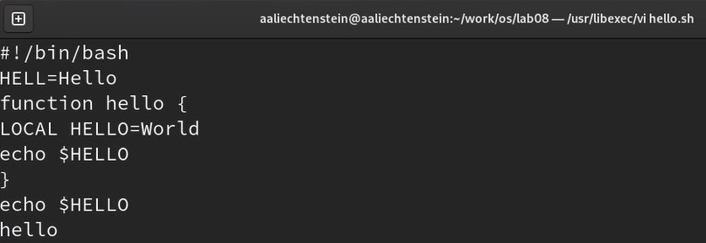

Figure 1: Задание №1

1. Сделаем файл исполняемым и проверим изменение с помощью команд (рис. [2])

chmod +x hello.sh  
ls -l

## 4.2 Задание 2. Редактирование существующего файла

1. Вызовите vi на редактирование файла

vi ~/work/os/lab08/hello.sh

1. Установим курсор в конец слова HELL второй строки;
2. Перейдем в режим вставки и заменим на HELLO. Нажмем Esc для возврата в командный режим;
3. Установим курсор на четвертую строку и сотрите слово LOCAL;
4. Перейдем в режим вставки и наберите следующий текст: local, нажмем Esc для возврата в командный режим;
5. Установим курсор на последней строке файла. Вставим после неё строку, содержащую следующий текст: echo $HELLO;
6. Нажмем Esc для перехода в командный режим;
7. Удалим последнюю строку;
8. Введем команду отмены изменений u для отмены последней команды;
9. Введем символ : для перехода в режим последней строки. Запишем произведённые изменения и выйдем из vi. Итого (рис. [2])

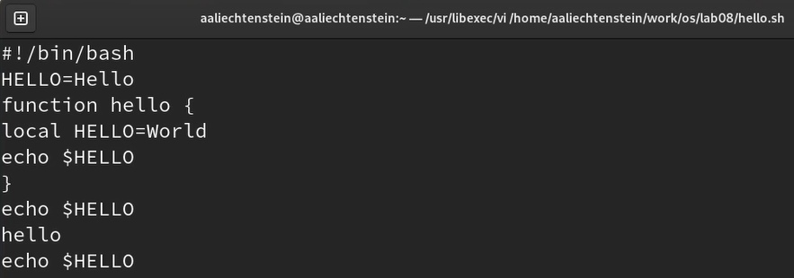

Figure 2: Задание №2

# 5 Выводы

В процессе выполнения лабораторной работы получены практические навыки работы с редактором vi, установленным по умолчанию практически во всех дистрибутивах.